PAUTA DE RESPUESTA PARA EL PROFESOR

Ejercicios de genética mendeliana

Introducción:
Para resolver los problemas que se presentan a continuación se requiere recordar el siguiente vocabulario:
Dominante: BB or Bb Generalmente el más común en una población
Recesivo: bb Generalmente el menos común en una población
Homocigoto “Mezcla-pura”: BB o bb Homo= igual
Heterocigoto “Híbrido” = Bb Hetero= diferente
Solo muestra las características dominantes
Genotipo: 2 letras= 2 alelos Dominante o Recesivo (ejemplo Bb, bb, BB). Los progenitores deben proporcionar una letra cada uno (ejemplo Macho =b Hembra=B)
Fenotipo: Características físicas (ejemplo, color)
Alelos: Característica heredable de un progenitor (ejemplo, “B” o “b” , “A” o “a”, etc)
Zigoto: óvulo fertilizado

Problema:

Hace poco comenzaste un negocio de reproducción de perros de raza. Para que funcione el negocio, debes aprender y familiarizarte con los conceptos del vocabulario. En el trabajo tienes dos tipos distintos de perros, negros y cafés. Descubriste que los perros negros son dominantes. Con esa información puedes comenzar a trabajar.

1. ¿Cuál es el genotipo de los perros negros? BB o bb

2. ¿Cuál es el genotipo de los perros cafés? BB o bb

3. ¿Cuál es el genotipo de un perro heterocigoto? Bb

4. ¿Cuál es el genotipo de un perro negro de raza pura dominante? BB

5. ¿Cuál es el genotipo de un perro café de raza pura? bb

6. ¿Cuál es el genotipo de un perro negro híbrido? Bb

7. ¿Cuál es el fenotipo de cada perro si el genotipo es:

bb= perro café

Bb= perro negro

BB= perro negro

8. ¿Cómo se llama al término genético que describe las características físicas de un organismo?
Fenotipo

9. ¿Qué término genético describe la configuración genética de un organismo? Genotipo

10. A continuación se muestran seis perros. En los recuadros inferiores más pequeños escribe sus genotipos correspondientes.

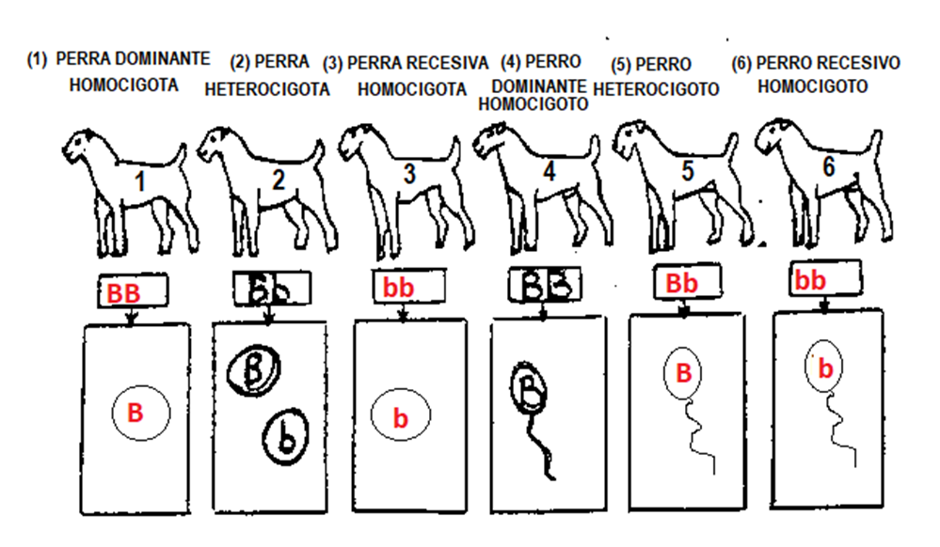

11. La imagen de arriba muestra 6 perros. En los cuadrados grandes, dibuja ya sea un óvulo o un espermatozoide (con flagelo) que contiene uno de los alelos proporcionados por el perro.

12. Completa la tabla con la información de las preguntas 10 y 11.

Perra | Perro | Posible óvulo | Posible espermatozoide | Posible Genotipos del Cigoto | Posible Fenotipos del cachorro
1 | 4 | B | B | BB | Negro
1 | 5 | B | B & b | BB & Bb | Negro
2 | 4 | B & b | B | BB & Bb | Negro
2 | 5 | B & b | B & b | BB & Bb & bb | Negro y café
3 | 5 | b | B & b | Bb & bb | Negro y café
3 | 6 | b | b | bb | Café
Los siguientes diagramas representan Tableros de Punnett; representan todos los resultados posibles (descendencia) de una cruza genética. Cuando se conocen los genotipos de ambos padres es posible predecir los resultados.

13. Coloca los cuadrados en el orden; “1” representa el primer paso y “4” representa el último paso (resultado).
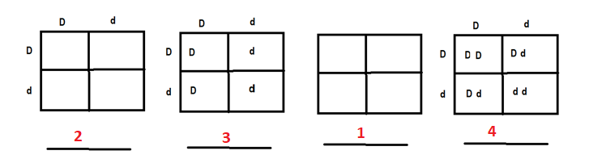

14. ¿Qué crees que representan las letras que están por fuera del Tablero de Punnett?
Generación parental
15. ¿Qué crees representan la letras que están adentro del Tablero de Punnett
Generación filial, descendencia (hijos)

16. Observa los siguientes Tableros de Punnett. Encierra en un círculo aquellos que son correctos.
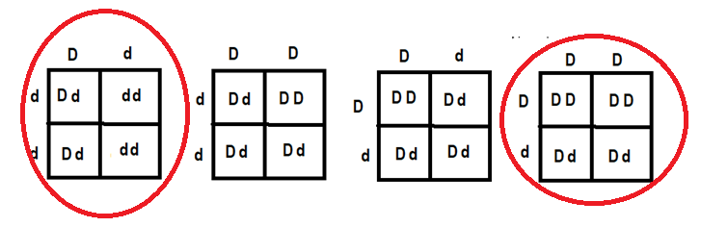
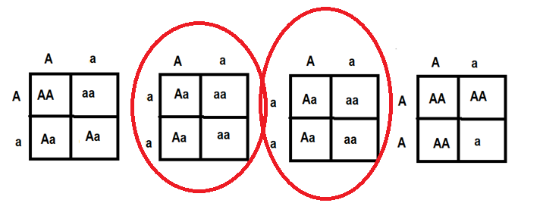
17. Completa los siguientes Tableros de Punnett:
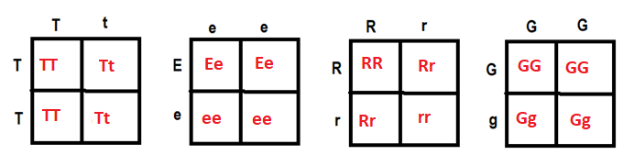

18. En plantas de maíz, la altura normal “N”, es dominante sobre la altura baja, “n”. Observa los cuatro Cuadrados de Punnett de las plantas de maíz. Colorea toda la descendencia homocigota dominante.
Usa un color diferente para marcar a toda la descendencia heterocigota.
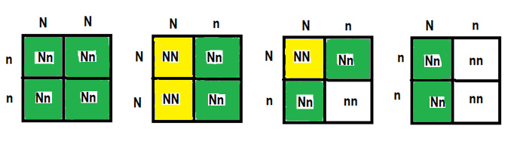

Estás ahora en condiciones de convertirte en un buen profesional de reproducción de perros de raza o tal vez preparado para trabajar en el área de la genética.

Adaptado de https://www.biologycorner.com/worksheets/genetics_practice.html bajo licencia CC

